**Computer Organization 2016**

**HOMEWORK II**

系級: 資訊107 學號: F74031051 姓名: 林允文

**實驗結果圖(snapshot of result)**

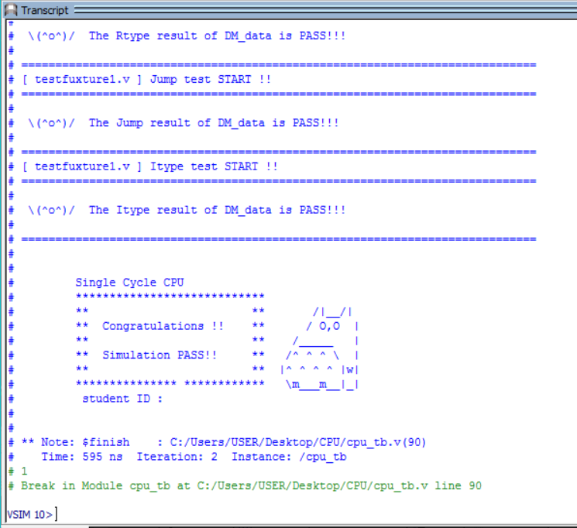

**指令波型圖( Instructions waveform )**

add:

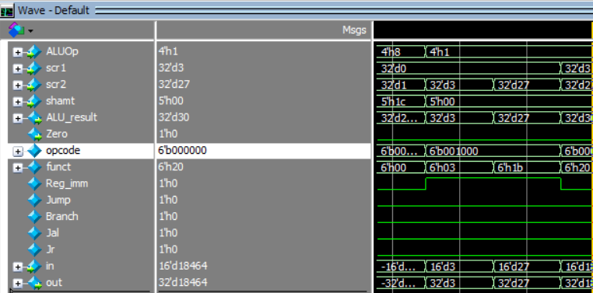

reason:

ALU_result = scr1+scr2

3+27=30

addi:

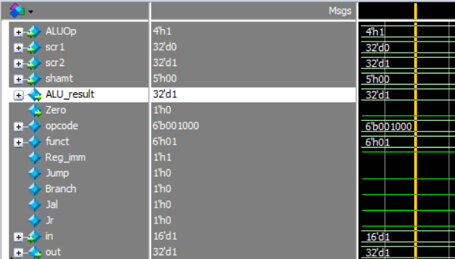

reason:

把out assign給 scr2

再scr1+scr2=ALU_result

out=1

0+1=1

sub:

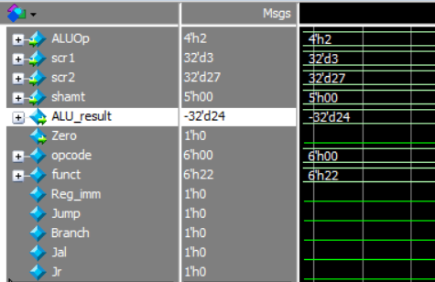

Reason:

ALU_result = scr1-scr2

3-27=-24

and

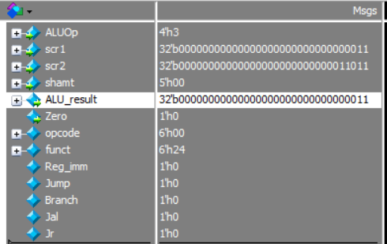

Reason:

將scr1 && scr2 再放入ALU_result

scr1:0000…00011

scr2:0000…11011

因為要兩者都為1才會為1

所以ALU_result=0000…00011

andi:

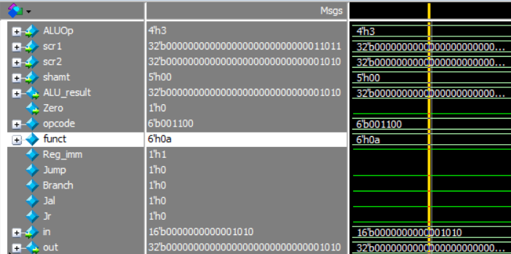

Reason:

把out assign給 scr2

再scr1 && scr2=ALU_result

out=0000…01010

scr1:0000…11011

scr2:0000…01010

因為要兩者都為1才會為1

所以ALU_result:0000…01010

beq:

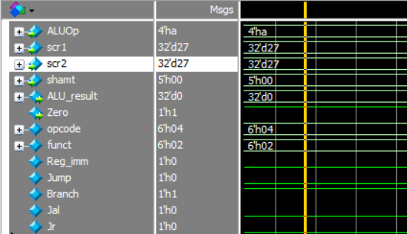

Reason:

Brench、Zero初始為0

當scr1 = scr2時，Brench=1，Zreo=1

scr1=27=scr2

Brench=1,Zero=1

bne:

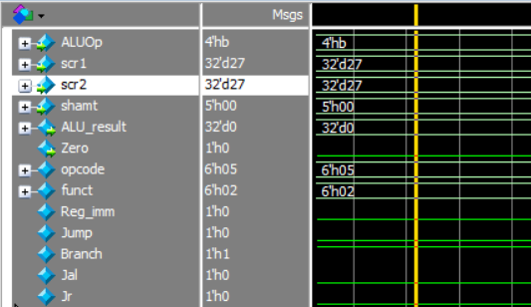

Reason:

Brench、Zero初始為0

當scr1、scr2不相等時，Brench=1、Zero=1

scr1=27=scr2

Brench=1,Zero=0

nor

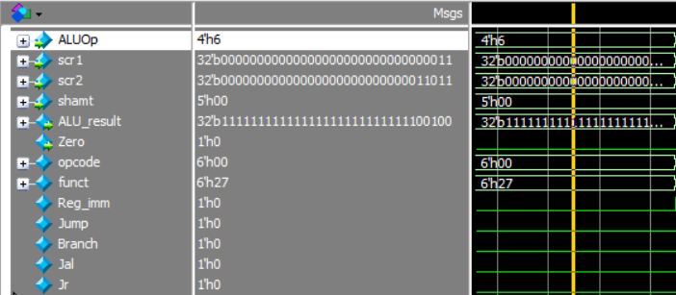

Reason:

將scr1 nor scr2 再放入ALU_result

scr1:0000…00011

scr2:0000…11011

因為要兩者都為0才會為1

所以ALU_result=1111…00100

or:

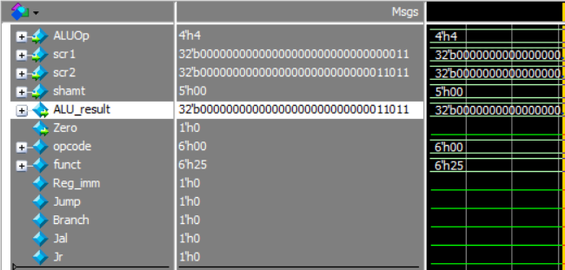

Reason:

將scr1 or scr2 再放入ALU_result

scr1:0000…00011

scr2:0000…11011

因為只要其中為1就會為1

所以ALU_result=0000…11011

sll:

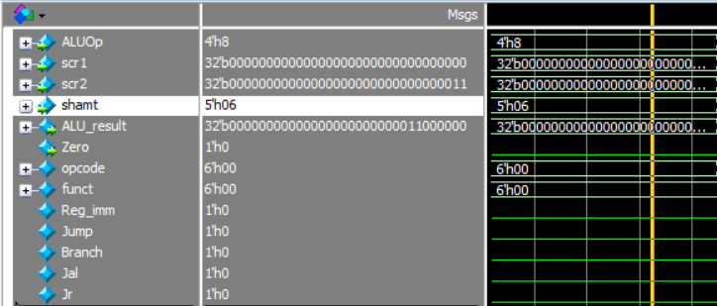

Reason:

將scr2往左移shamt的量

scr2為0000…00011

shamt=6

scr2=0000…11000000

slt

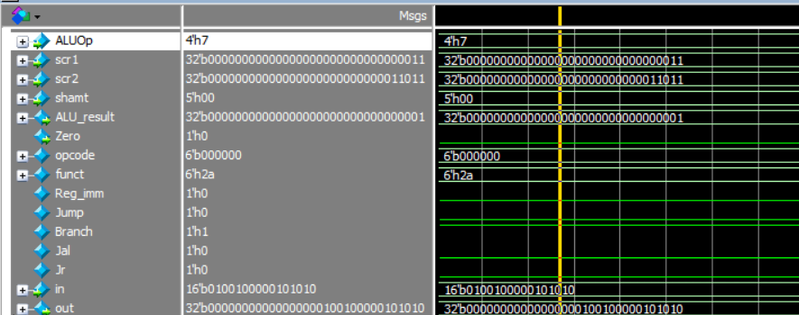

Reason:

若scr1<scr2，ALU_result=1

因為scr1=3 < 51=scr2

所以ALU_result=1

slti:

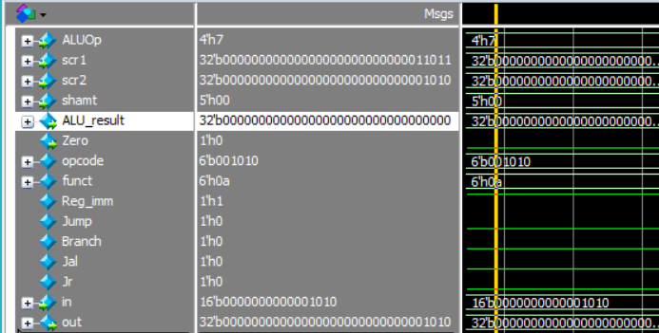

Reason:

把out assign給 scr2

若scr1<scr2，ALU_result=1

因為scr1=51 > 18=scr2

所以ALU_result=1

srl

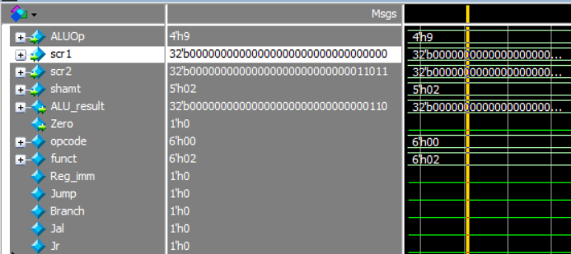

Reason:

將scr2往右移shamt的量

scr2初始為 0000…11011

shamt=2

scr2=0000…00110

sw:

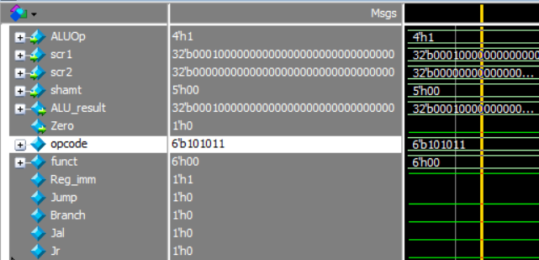

將Reg_imm初始為0

Reg_imm設為1

xor:

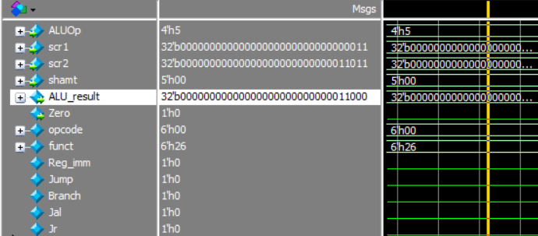

Reason:

將scr1 or scr2 再放入ALU_result

scr1:0000…00011

scr2:0000…11011

因為只要兩者不同就會為1

所以ALU_result=0000…11000

jal:

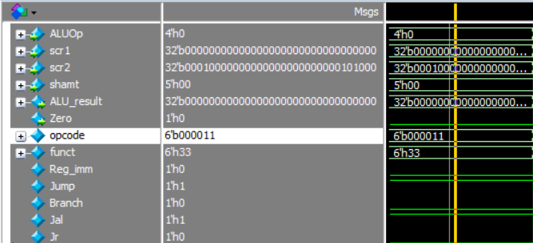

Reason:

jal、jump初始為0

將jal和jump設為1

J

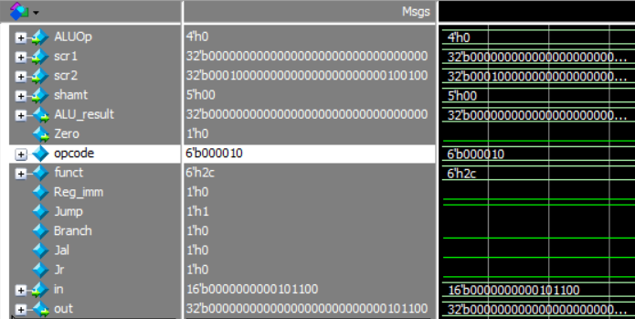

Reason:

jump初始為0

將jump設為0

**心得(Report)**

(請寫下完成本次作業的心得、學到哪些東西、困難點的部分。大約   
 100~200字 )

(Please write your learned lesson and conclusion, and difficult point. About   
 100~200 words)

這次做CPU是比較特別的經驗，以前都覺得CPU是個很複雜的原件，但是這次這樣做下來，感覺也不是非常搖不可及，邏輯非常清楚，每個指令就用很單純可能相加或是互相比較，然後就可以做出很多不同的動作，比較有問題的是，當初在寫sign extension 有不小心因為忘記是sign，直接把in前面加上16個0，雖然這次花比較多的時間，但是感覺學到的東西也不少，有更了解CPU的運作。